TOREK, 5. 5.

SLJ- (2 URI)
1. POIŠČI ČRKE, KI JIH IMAŠ ZAPISANE NA LISTKIH , DODAJ NOV LISTEK S
ČRKO B. PROSI STARŠE, DA TI POKAŽEJO LISTEK S ČRKO, TI PA KAR SE DA
HITRO POVEJ ČRKO. IGRO LAHKO VEČKRAT PONOVIŠ.
2. GLASKUJ BESEDE, KI SO SPODAJ V OKVIRČKU (USTNO)
3. V ZVEZKU POIŠČI STRAN S ČRKO B. VADI ZAPIS ČRKE.
KAKO BOŠ PISAL? POČASI IN NATANČNO.

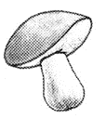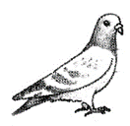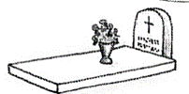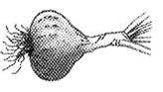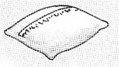

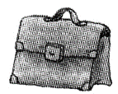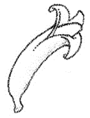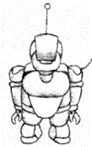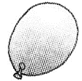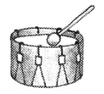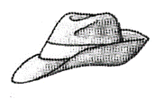
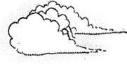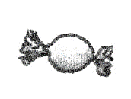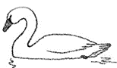

SPO – 1. DANES BOŠ OB POMOČI RISANKE SPOZNAL, ZAKAJ JE POTREBNO
VAROVATI NAŠ PLANET.

Z MIŠKO POJDI NA SPODNJO POVEZAVO, KLIKNI NA DESNI GUMB NA
MIŠKI, ODPRE SE TI OKENCE IN KLIKNI »ODPRI HIPERPOVEZAVO«.
https://www.youtube.com/watch?v=2rq2CSgvWT8&t=52s

2. OGLEJ SI SLIKE NA NASLEDNJI STRANI IN RAZMISLI, KATERE SLIKE
PRIKAZUJEJO SKRB ZA OKOLJE.

KAKO VARČUJEMO Z VODO?
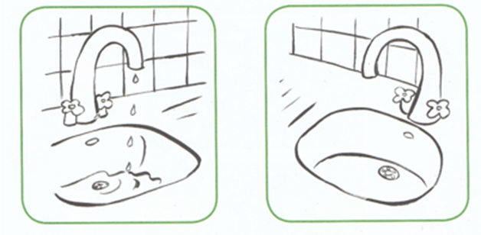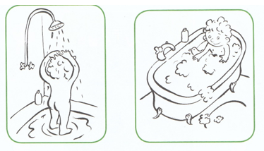

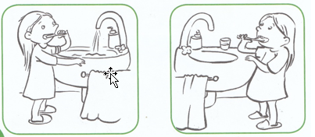

KAKO SKRBIMO ZA OKOLJE?

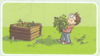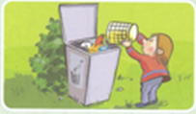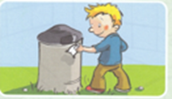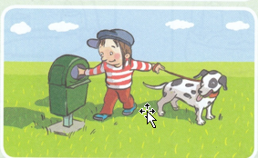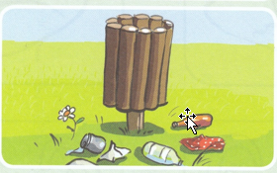

ŠPORT
Danes se bomo razgibali z nekaj vajami, ki smo jih v šoli že spoznali, nekaj pa bo novih. Pa kar začnimo!
1. Najprej se razgibaj z gimnastičnimi vajami, ki jih že poznaš. Začni z glavo in končaj pri gležnjih.
2. Z nogama stopi skupaj in se poskušaj s prsti na rokah dotakniti tal. Pazi, da bodo tvoja kolena iztegnjena. Glasno štej do 20.
3. Po vseh štirih prehodi celo stanovanje. Vmes zamenjaj smer gibanja (naprej , nazaj, levo in desno-kot rakovica :-))
4. Ulezi se na trebuh. Predstavljaj si, da imaš celo telo trdo, premikaš lahko samo roki. Vlečeš se z rokama po tleh.
5. Počepneš, kolena daš narazen, dlani sta na tleh med nogama. Narediš 20 žabjih poskokov.
6. Sonožno preskakuj črte na ploščicah ali na parketu (naprej, nazaj, levo, desno). Glasno štej do 20.
7. Dviguj trup. Usedi se na tla, pokrči kolena, trup spusti na tla, roki sta prekrižani na prsih. Če imaš zraven starša ali sorojenca, ga prosi, da te trdno drži za stopala. Lahko pa prste na nogah potisneš pod kavč… 20-krat dvigni trup.
8. Na mizo položi 3 knjige. Med njimi naj bo za dlan prostora. Če si desničar, položi svojo levo roko na srednjo knjigo, z desno roko pa čim hitreje izmenjaje tapkaj po levi in desni knjigi. Če si levičar, naredi ravno obratno. Hitro štej do 20.
9. Za to nalogo potrebuješ nekoga zraven. Postavi roki pred sebe tako, da boš obrnil dlani proti tlom. Tvoj soigralec te žgečka s prsti po dlaneh, v trenutku pa te poskuša nežno udariti po hrbtni strani dlani. Tvoja naloga je, da jih prej umakneš. Vlogi večkrat zamenjajta.

